**ALTO – BAJO**

***Observa y comenta***

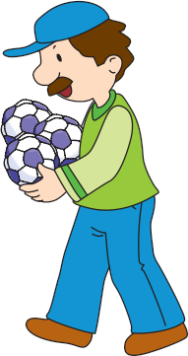

***Observa y comenta***

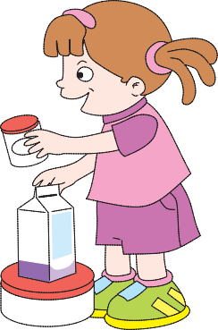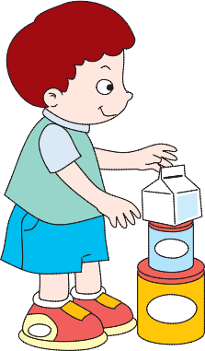

Quiero que el mío sea más alto

***Pinta el animalito alto y pega plastilina en el bajo.***

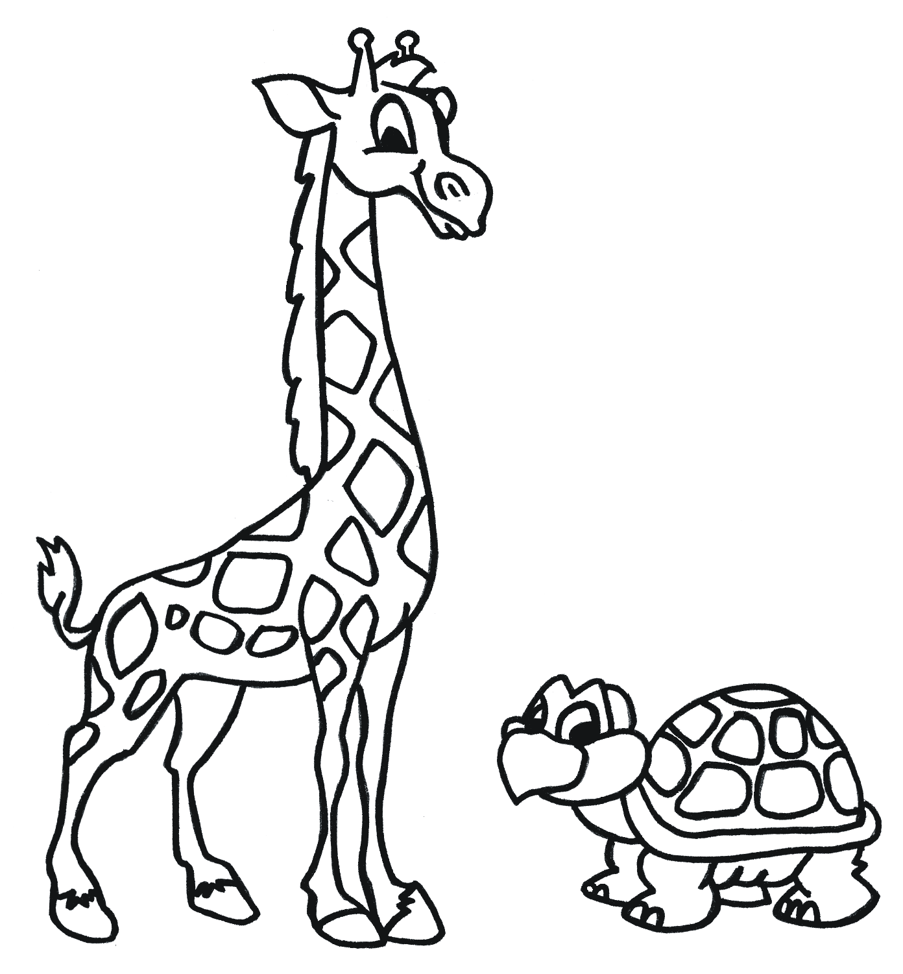

***Sin título-4Colorear al doctor alto.***